- Prečítaj si slabiky a slová v tabuľke. Rovnakú dvojicu vyfarbi tou istou pastelkou.
EMA | mé | mama | MÁME | MÉ
ma | MAMA | máme | MA | Ema

- Prezri si obrázky. Pod každý obrázok napíš začiatočné písmenko. Obrázky vyfarbi.
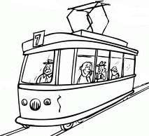
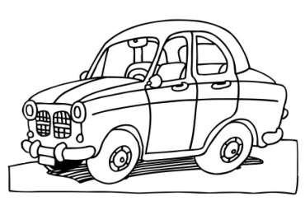
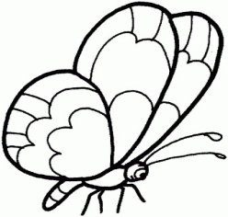

3. úloha:
3. Prečítaj si slová. Prepíš ich na riadok písaným písmom.

Eme - ________________ mama - ___________________
- Pod tlačené písmená napíš ich písané tvary.
E | a | M | é | m | A | e | á

